29.04.2020 Muzyka klasa IV
Temat: Nasze dzieje , nasza tradycja- Konstytucja 3 maja. Pieśń patriotyczna:
„Witaj Majowa jutrzenko”.
Podręcznik str. 110- 111

- Trochę historii: Konstytucja 3 maja, właśc. Ustawa Rządowa z dnia 3 maja – uchwalona 3 maja 1791 roku ustawa regulująca ustrój prawny Rzeczypospolitej Obojga Narodów. Powszechnie przyjmuje się, że Konstytucja 3 maja była pierwszą w Europie i drugą na świecie (po konstytucji amerykańskiej z 1787 r.) nowoczesną, spisaną konstytucją. Na pewno więcej wiadomości Mieliście na lekcji historii.
- Było to tak ważne wydarzenie, które miało wpływ również na różne dziedziny sztuki.
- Posłuchaj i spróbuj zaśpiewać pieśń „ Witaj majowa jutrzenko” znany pod innym tytułem „Mazurek trzeciego maja”. Linki poniżej:
https://www.youtube.com/watch?v=QkopQp9Z5Ic ( Wykonanie chóru)
https://www.youtube.com/watch?v=q4oIUmmlmt8 ( Karaoke)

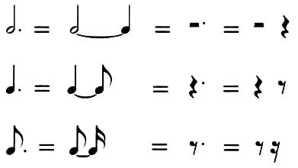
- Zobaczcie do podręcznika na str.111. W zapisie nutowym tej pieśni znajdują się nutki z kropką. Policz, ile ich jest i jakie to są wartości?
Kropka przy nucie oznacza, że przedłuża jej wartość o połowę.

Jak to czytamy?
Wyjaśniam: półnuta z kropką trwa tyle ile półnuta + ćwierćnuta.
Adekwatnie ma się sprawa z pauzami, czyli ciszą w muzyce:
Np.: Pauza półnutowa z kropką trwa tyle ile pauza półnutowa + pauza ćwierćnutowa

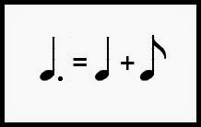
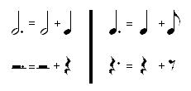

Zadanie: Przepisz do zeszytu to co zaznaczone jest na czerwono i nutki
z pauzami.
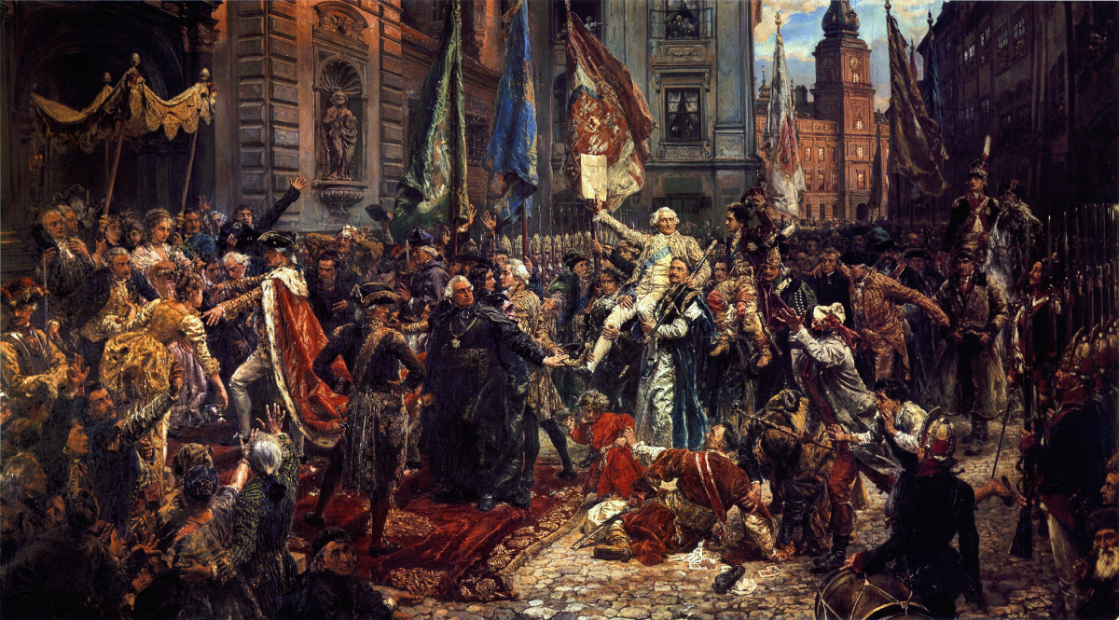
Poniżej masz dwa znane obrazy związane z naszą historią. Podaj autora , tytuł i przyślij odpowiedzi na pocztę elapawlus@interia.pl

……………………………………………………………………………………………….




